1. 将工具和sql脚本放在同一目录：

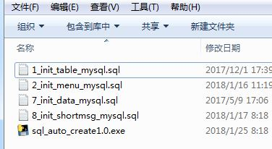

1. 双击打开sql_auto_create1.0.exe：
2. 输入要新建的数据名，回车；
3. 输入mysql用户名（若为root可以直接回车跳过）；
4. 输入密码（若为ut123456可以直接回车跳过）；
5. 处理过程中会打印warning信息可以无视，等待数秒后即可以完成脚本运行。